**USER MANUAL**

Aplikasi Perbankan Sederhana

Diperuntukan kepada



Daftar Isi

Daftar Isi 2

Daftar Gambar 3

1 Pendahuluan 4

1.1 Tujuan Pembuatan Dokumen 4

1.2 Deskripsi Umum Sistem 4

1.3 Deskripsi Dokumen 5

2 Sumber Daya yang dibutuhkan 6

2.1 Sistem Operasi 6

2.2 Perangkat Keras 6

2.3 Sumber Daya Manusia 6

2.4 Pengenalan dan Pelatihan 6

3 Menu dan Cara Penggunaan 7

3.1 Struktur Menu 7

3.2 Penggunaan 7

3.2.1 Cara membuka Aplikasi 7

3.2.2 Fitur Kelola Nasabah 7

3.2.3 Fitur Transaksi – Pemasukan 7

3.2.4 Fitur Transaksi – Penarikan 7

3.2.5 Fitur Transaksi – Transfer 7

3.2.6 Fitur Tambahan 7

Daftar Gambar

Hanya dicantumkan dan diisi jika ada gambar pada badan dokumen

1 Pendahuluan

## Tujuan Pembuatan Dokumen

Tujuan dibuatnya Dokumen User Manual Aplikasi Perbankan Sederhana

adalah sebagai berikut:

1. Tujuan Utama Pengembangan Aplikasi:
2. Penyimpanan Data-data Transaksi dan Data Nasabah lebih rapi, terstruktur dan terjaga keamanannya
3. Perhitungan yang lebih akurat karena dilakukan oleh System.
4. Aplikasi juga memudahkan Memperlancar *User* Administrator untuk menggunakan Aplikasi untuk melakukan Aktifitas sebagai berikut:
5. Membuat Data Nasabah Baru
6. Mengelola Data Nasabah
7. Mengelola Transaksi agar bisa disimpan kedalam Database
8. Mengelola Bukti Transaksi

## Deskripsi Umum Sistem

Aplikasi Perbankan Sederhana ini adalah Aplikasi yang melibatkan 1 Jenis User, yaitu adalah Administrator. Perangkat lunak ini berguna untuk menyimpan data-data dari aktifitas perbankan yang sederhana berupa Data Nasabah dan Data Transaksi kedalam Database.

Admin dapat melakukan pengolahan terhadap data-data berupa penginputan data, pengeditkan data dan penghapusan data. Data-data yang telah di masukan akan tersimpan di dalam database agar dapat teroganisir dengan baik. Data yang telah disimpan juga dapat dilihat kembali dan bisa di cetak sebagai bukti fisik

## Deskripsi Dokumen

Dokumen ini dibuat untuk memberikan panduan penggunaan **Aplikasi Perbankan Sederhana**, dengan isi sebagai Berikut:

1. **Bab I**

Berisikan tujuan dibuatnya Aplikasi dan Dokumen ini, serta deskripsi singkat mengenai Aplikasi.

1. **Bab 2**

Berisikan spesifikasi perangkat lunak dan keras, serta persyaratan yang harus dilakukan bagi pengguna untuk menjalankan Aplikasi.

1. **Bab 3**

Berisikan paduan penggunaan Aplikasi dilengkapi dengan tampilan Aplikasi sesungguhnya

2 Sumber Daya yang dibutuhkan



## Sistem Operasi

Sistem Operasi yang dibutuhkan untuk menguji Aplikasi Perbankan Sederhana ini adalah Window 7 dan Versi diatasnya.

## Perangkat Keras

Perangkat keras yang dibutuhkan untuk menguji Aplikasi Perbankan Sederhana ini adalah :

1. Laptop atau komputer dengan Spesifikasi
   1. RAM minimal : 4 GB
   2. Processor : intel i3
   3. Tersambung dengan jaringan internet
2. Mouse sebagai perangkat antarmuka
3. Monitor sebagai perangkat antarmuka
4. Keyboard sebagai perangkat antarmuka

## Sumber Daya Manusia

Sumber Daya Manusia yang akan menggunakan adalah *Teller* yang merupakan pegawai Bank sendiri. Oleh karena itu persyaratan minimal yang harus dipenuhi adalah :

1. Paham dan bisa mengoperasikan perangkat seperti komputer atau laptop untuk bekerja
2. Paham dengan urusan keuangan

## Pengenalan dan Pelatihan

Sumber daya manusia yang akan menggunakan Aplikasi sebelumnya harus di latih untuk menggunakan Aplikasi setidaknya satu kali atau sampai sumber daya lancar menggunakan Aplikasi

3 Menu dan Cara Penggunaan



## Struktur Menu

Struktur menu pada Aplikasi Perbankan Sederhana ini adalah sebagai berikut

1. Login
2. Halaman Utama
3. Menu Nasabah
4. Menu Transaksi

## Penggunaan

Tata Cara penggunaan Aplikasi Perbankan Sederhana adalah sebagai berikut

### Cara membuka Aplikasi

1. Membuka Aplikasi

Untuk membuka Aplikasi Perbankan Sederhana bisa dilakukan dengan 2 Cara.

1. **Membuka Langsung dari Desktop**

Aplikasi yang sudah terinstall di *Desktop* komputer atau laptop bisa langsung diakses dengan cara mengklik “ Bank Ruth.exe “ dengan icon

1. **Membuka dari Menu Start**
   1. Jika Icon tidak ada di Desktop maka bisa mengaksesnya dengan cara mengklik menu Start ( ) pada *Taskbar* atau *Keyboard*.
   2. Menuliskan “Bank Ruth.exe” untuk mencari Aplikasi
   3. Mengklik Aplikasi setelah aplikasi ditemukan
2. Setelah Aplikasi di buka akan muncul halaman awal dengan tampilan seperti berikut

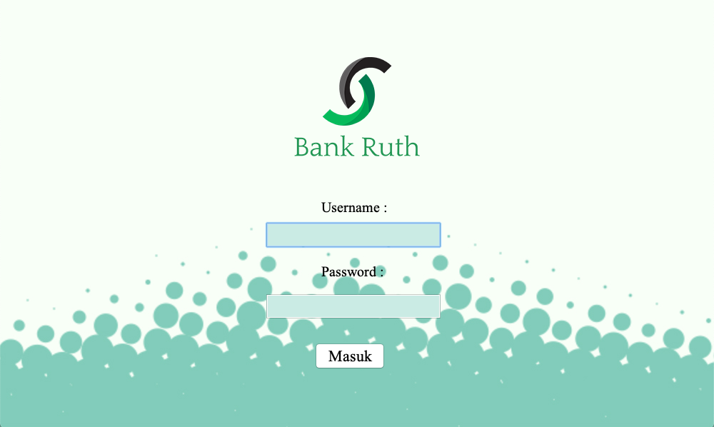

Gambar 1.0 Halaman Awal Aplikasi

1. Kemudian masukan username dan password yang telah diberikan, lalu klik Login

### Fitur Kelola Nasabah

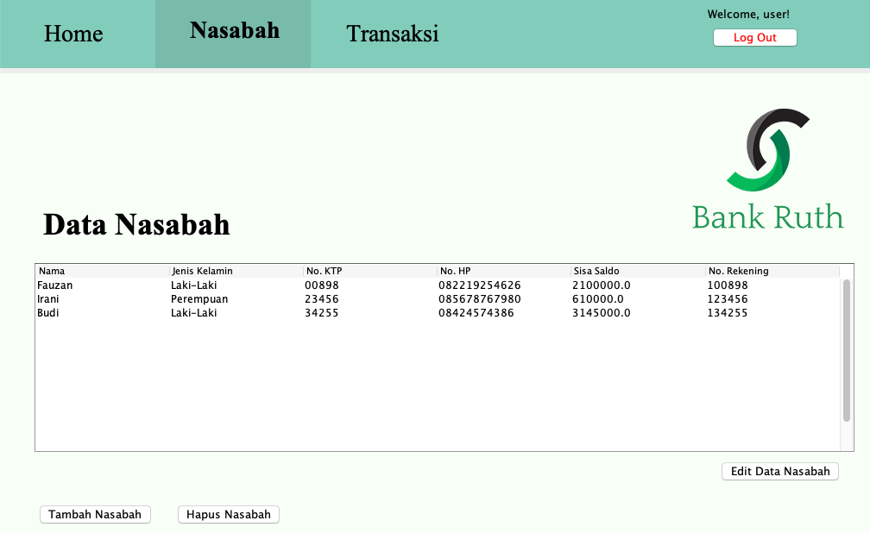Fitur kelola Nasabah berfungsi untuk mengelola data-data Nasabah seperti No. Rekening Nasabah, Nama Nasabah dan No. HP Nasabah

Gambar 2.0 Tampilan Fitur Kelola Nasabah

**Sub Menu Tambah Nasabah :**

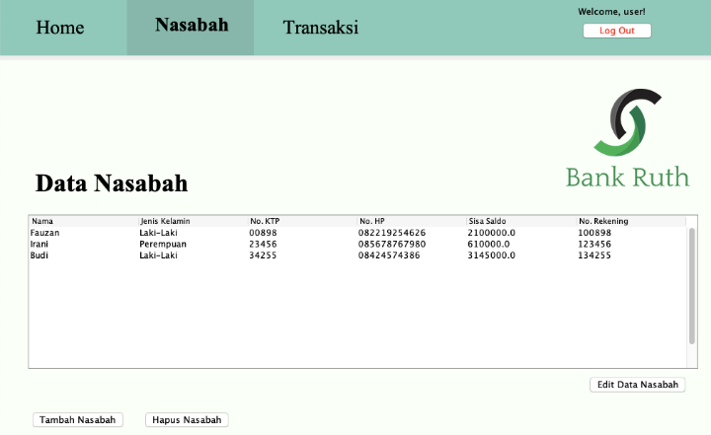Dengan mengklik tombol Tambah Nasabah , akan memunculkan Sub Menu Tambah Nasabah

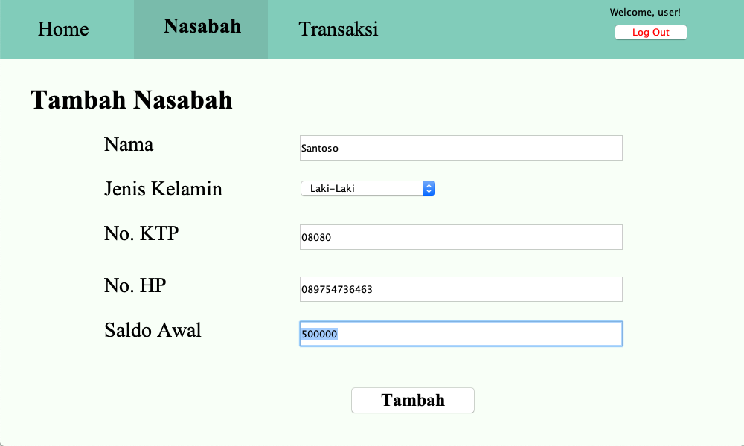



Gambar 2.1 Tampilan Sub Menu Tambah

User lalu bisa menginputkan Nama Nasabah, Jenis Kelamin, No. KTP, No. HP dan Saldo Awal. Lalu mengklik tombol Tambah agar data yang dimasukan terdaftar

**Sub Menu Edit Data Nasabah :**

Dengan mengklik tombol Edit Data Nasabah , akan memunculkan Sub Menu Edit Data Nasabah

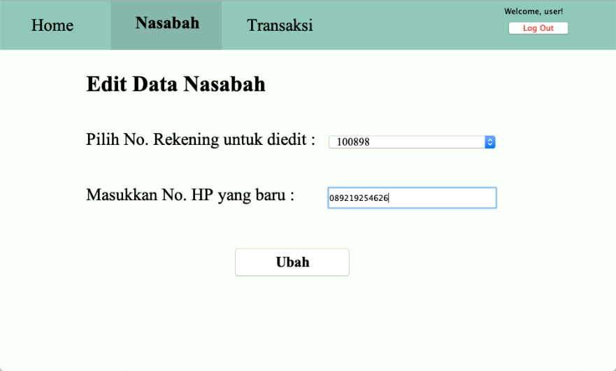



Gambar 2.2 Tampilan Sub Menu Edit

User lalu bisa menginputkan Perubahan yang diinginkan

**Sub Menu Hapus Nasabah :**

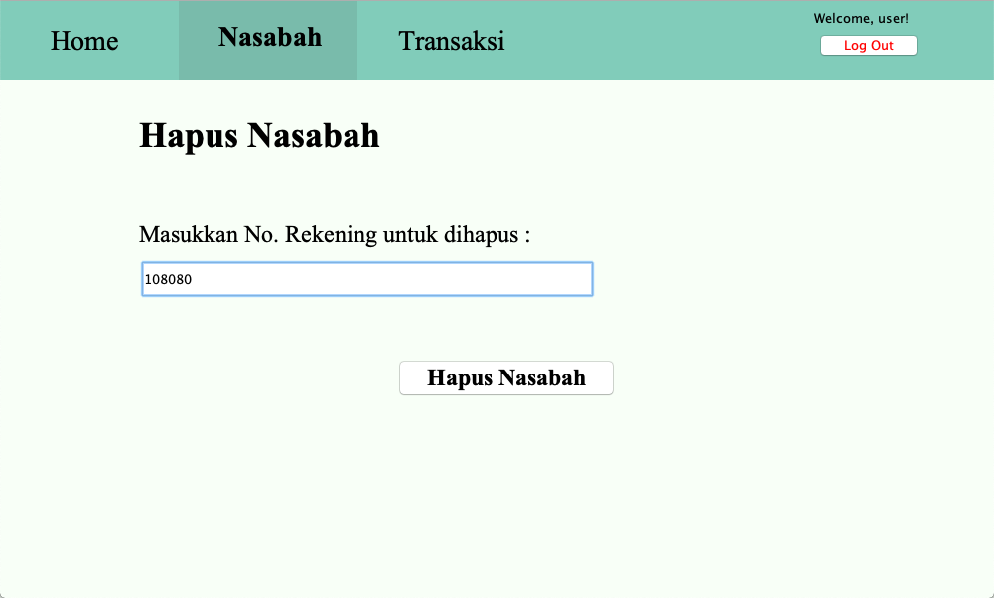Dengan mengklik tombol Hapus Nasabah , akan memunculkan Sub Menu Hapus



Gambar 2.3 Tampilan Sub Menu Hapus

User lalu bisa menginputkan No. Rekening dari Nasabah yang ingin di hapus lalu mengklik tombol Hapus Nasabah sebagai konfirmasi untuk menghapus

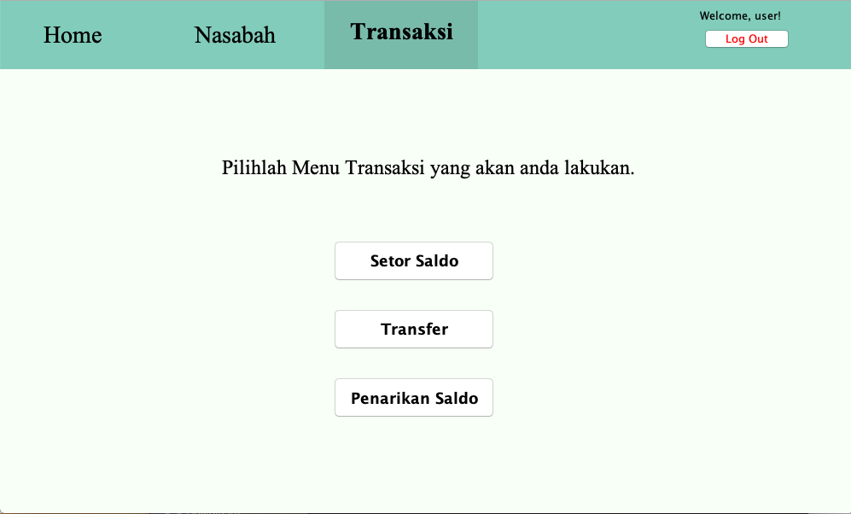Di fitur kelola transaksi terdapat 3 Jenis yang berbeda, pemasukan, penarikan dan transfer.

### Fitur Transaksi – Pemasukan

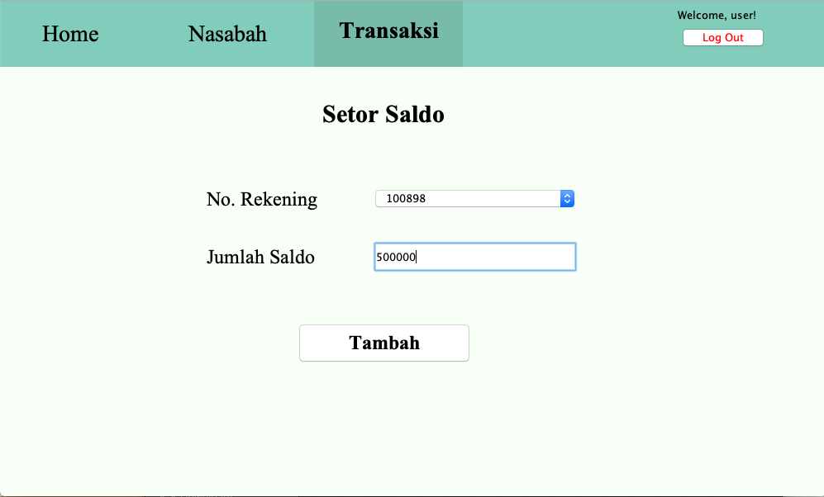Fitur pemasukan berfungsi untuk mengelola data-data pemasukan Nasabah seperti No. Rekening Nasabah, Nama Nasabah dan Jumlah uang yang ingin dimasukan dari Nasabah.

**Sub Menu Struk Pemasukan** :

### Fitur Transaksi – Penarikan

Fitur penarikan berfungsi untuk mengelola data-data penarikan Nasabah seperti No. Rekening Nasabah, Nama Nasabah dan jumlah uang yang ingin ditarik dari Nasabah.

**Sub Menu Penarikan :**

**Sub Menu Struk Penarikan :**

### Fitur Transaksi – Transfer

Fitur transfer berfungsi untuk mengelola data-data transfer Nasabah seperti No. Rekening Nasabah, No. Rekening Tujuan, Nama Nasabah, Nama pemegang Rekening Tujuan dan Jumlah uang yang ingin ditransfer dari Nasabah.

**Sub Menu Transfer :**

**Sub Menu Struk Transfer :**